2023 台北市捷運 / 公車轉乘 YOUBIKE 每日租借量分析報告

組別: 第22組
組員 : 蔡明賢 7113056483

主目錄
主目錄 I
圖目錄 II
一、 定義題目 1
二、 研究目標 1
三、 資料來源 1
四、 資料整理與觀察 2
五、 特徵值選取 4
六、 類神經網路的建模與驗證 5
七、 模型比較表 7
八、 結論 7
九、 程式碼連結 7

圖目錄

圖 1 資料集內容 1
圖 2 爬取出來的檔案內容 2
圖 3 缺失值比例 2
圖 4 出發量前十站分布圖 2
圖 5 每日轉乘租借次數 3
圖 6 星期別箱型圖 3
圖 7 月份箱型圖 3
圖 8 特徵值選取 4

一、 定義題目
預測任一天「全臺北市所有站點」因捷運／公車轉乘而產生的 YouBike 租借總量。

項目 | 說明
問題型別 | 單步時間序列迴歸 (Daily)
目標變數 | daily_rent_count (整座城市每日轉乘租  借量)
商業意義 | 提前一天掌握需求 → 車輛再平衡、假日加班排班、行銷預算配置‧ 政策評估：大型活動 / 票價措施對轉乘量影  響
成功判準 | 測試 MAE < 10 % 平均流量；R² > 0.8

二、 研究目標
- 預測任一天全市轉乘YouBike 租借總量，以利營運調度、假日人力與行銷預算配置。
- 建立兩條基準模型——Dense 神經網路與LightGBM——並比較效能。

三、 資料來源
資料集來自台北市資料大平台，其中挑選臺北市轉乘 YouBike 租借資料作為本專題的研究資料，包含 2023 整個年度的資料。
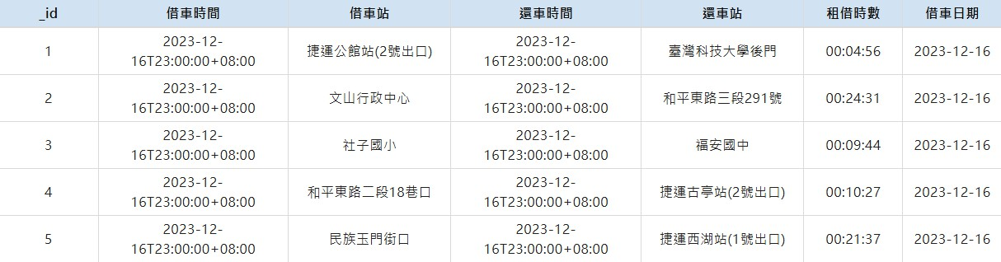

四、 資料整理與觀察
- 資料整理階段
  - 爬取 12 個月份的資料，並統整為一個 CSV 檔。
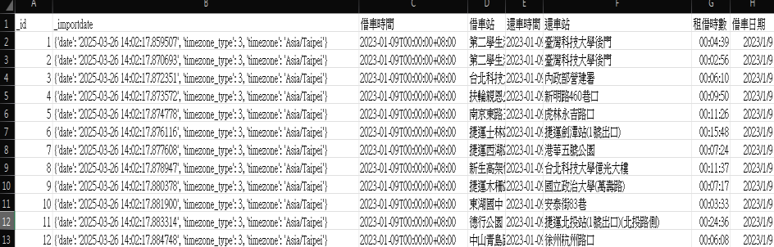

圖 2 爬取出來的檔案內容
  - 補缺失值(每個欄位都沒有缺值，所以減少這步)
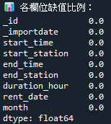
圖 3 缺失值比例
- 視覺化觀察階段
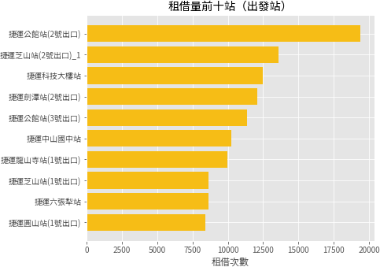
  - 出發量前十站，可以觀察到捷運公館站(2 號出口)的出發人數最多，2023 年約兩萬人。

圖 4 出發量前十站分布圖

  - 每日總量折線圖，發現雨量較大（5 月梅雨、9 月颱風）出現局部低谷
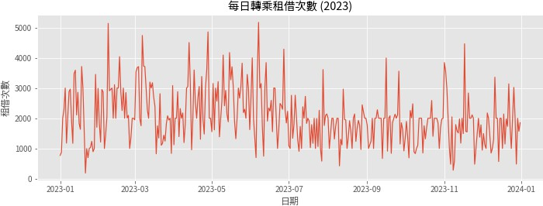

圖 5 每日轉乘租借次數
  - 星期別箱型圖，發現周末比較少人租借
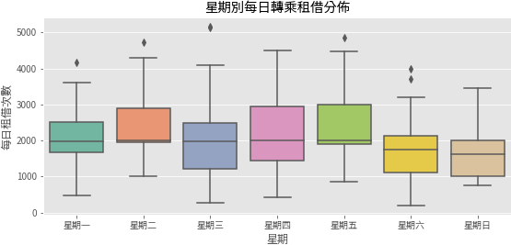

圖 6 星期別箱型圖
  - 月份箱型圖，九月波動最小
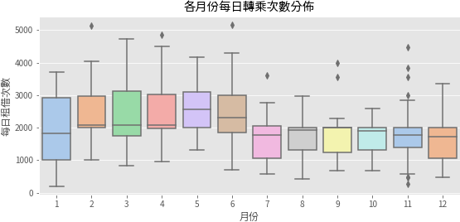
圖 7 月份箱型圖

五、 特徵值選取
- 最小可用日曆集
  - is_weekend ＋ day_of_year 兩個就能捕捉週期與年季節性，避免
One-Hot 過稀。

- 關鍵滯後
  - lag_1/7/14 各對應「昨天」「上週」「雙週」，既解釋又容易讓模型抓到自相關。

- 多尺度趨勢
  - 7 / 14 / 30 天 rolling mean 讓模型知道「目前水平高低」與「短、中、長期波動」。

- 風險/不確定度
  - rolling std 提醒模型在高波動段降低過度擬合。

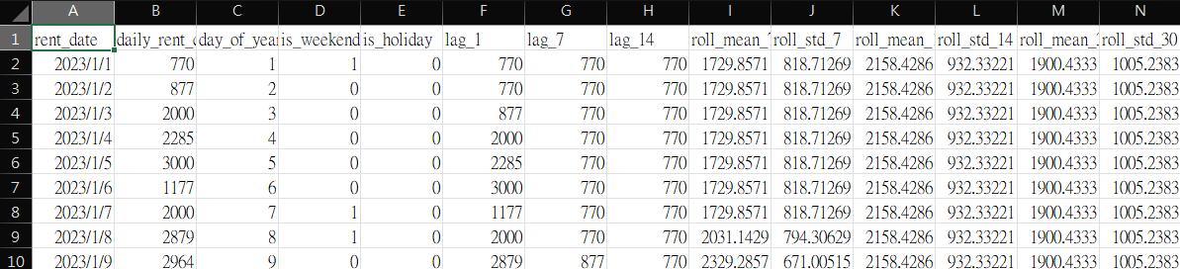
圖 8 特徵值選取

六、 類神經網路的建模與驗證
將資料分成前 80%的時間(1-10 月份)與後 20%(11-12 月份)的時間，其中前 80%的資料會被輸入類神經網路建模，並利用後 20%的時間來驗證你模型的有效性。

此部分使用兩個不同的模型實作並做比較

  - Dense Neural Network—架構細節

區段 | 參數 | 說明
輸入層 | features = 16 | 13 個滯後/ 滾動特徵 + 2  日曆旗標 + 1 假日旗標
隱藏層 1 | Dense 64 units, ReLU | 高維投影，捕捉非線性組合；He 初始化
 | Dropout 0.2 | 隨機棄權 20 % 神經元，抑制過擬合
隱藏層 2 | Dense 32 units, ReLU | 壓縮表示，提取關鍵特徵模式
輸出層 | Dense 1 unit (Linear) | 輸出單一連續值 ŷ
優化器 | Adam, lr = 0.001 | 自適應學習率收斂快
損失函數 | MSE | 與 RMSE 指標一致
批次大小 | 16 | 在 300 筆序列×16 批次間取得平衡

設計理念：
- 用兩層 Fully-connected 足以對「每日總量」這種低維度特徵做近似；
- ReLU 配 He 初始化可避免梯度消失；
- Dropout 與早停共同防止小資料過擬合。

  - LightGBM—架構細節

模組 | 參數 | 作用
基學習器 | Gradient-based One-Side Sampling  (GOSS)Leaf-Wise Growth | 保留高梯度樣本以加速收斂；Leaf-Wise 可在同樣深  度下取得更低損失。
關鍵超參 | num_leaves = 63 | 葉節點數 ≈ 模型複雜度上限；理論上 num_leaves  ≤ 2^{max_depth}。
 | feature_fraction = 0.8 | 每棵樹隨機取 80 % 特徵，降低相關度、減少過擬  合。
 | bagging_fraction = 0.8,  bagging_freq = 5 | 每 5 棵樹隨機抽樣 80 %  資料，再搭配 GOSS 取梯度前段樣本。
正則化 | 正則化 | L1 / L2 針對葉節點權重；對極長尾情況可加強。
學習率策略 | learning_rate = 0.05 + 1 200  棵樹 | 小步長＋多樹可提升泛化；早停自動裁剪過多樹。
Early-Stopping  回調 | lgb.early_stopping(100) | 驗證集 100 棵無改善即停止；防過擬合。
評估回調 | lgb.log_evaluation(200) | 每 200 棵 列 印 一 次  MAE；便於監控。

演算法流程（簡述）
- 初始化：以目標均值作為第一棵樹的預測 F₀。
- 迭代 t = 1…T：
  - 計算殘差梯度 gᵢ = ∂Loss/∂F_{t-1}(xᵢ)。
  - GOSS 保留 |g| 最大的前 a% 樣本 + 隨機抽取 b% 的小梯度樣本 → 建樣本權重 wᵢ。
  - 在權重樣本上做 Leaf-Wise 分裂，生成樹 h_t。
  - 更新 F_t(x) = F_{t-1}(x) + η · h_t(x)。
- early-stopping：若驗證 MAE 100 棵無改善即停止，留最佳迭代
T*.
- 最終輸出：ŷ = F_{T*}(x)。

七、 模型比較表

指標 | Dense NN | LightGBM
MAE (筆/日) | 787.9 | 192.3
RMSE (筆/日) | 1 085.4 | 307.2
1 − MAPE (%) | 68 % | 91 %
±10 % 容忍準確率 | 31 % | 78 %
R² | 0.34 | 0.91

八、 結論
- 參數量並非越多越好：NN 雖參數少，但因序列樣本僅 365，仍易欠擬合；LightGBM 雖樹多，但 Leaf‑Wise + 早停可自動修剪冗餘。

- LightGBM 模型在無外部天氣的情況下已能將 MAE 壓低至 ~192 筆/日，對平均 2 500 筆/日的流量僅約 8 % 誤差，足夠做營運決策參 考。
- 如果加入天氣因素之後，效果可能可以更好

九、 程式碼連結

https://github.com/bc061789/Adanced_AI_Project/tree/main

